一、通过开机自动开启的软件自身进行设置

以QQ为例（关闭qq的开机自动开启功能）：

打开qq，点击左下角三条短横线的符号，选择“设置”

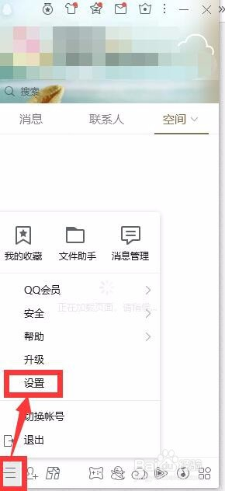

之所以会开机自动启动qq，就是因为“开机时自动启动qq”被选上了。我们只需要把“开机时自动启动qq”前面选框中的“√”去掉后，直接关闭设置即可。

下次开机qq将不会自动启动。

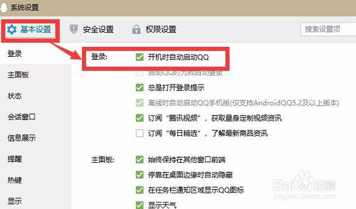

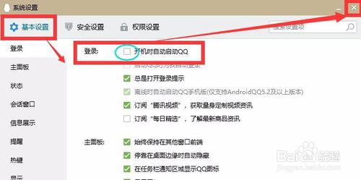

其他开机自动开启的软件，也打开后，在设置中找到类似的设置功能去取消它。

二、通过任务管理器设置

右击电脑底部任务栏后选择“任务管理器”

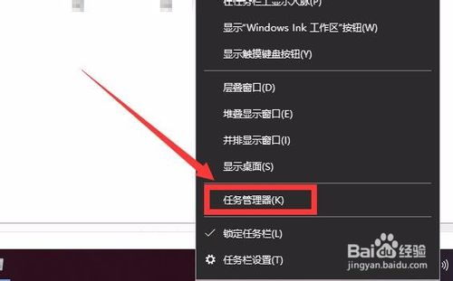

选择“启动”

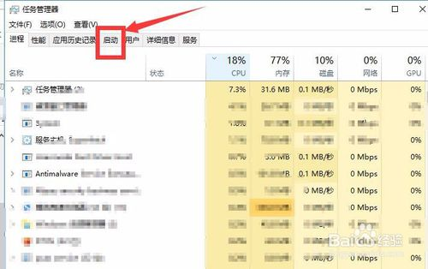

启动下能看到的项目都是开机自动开启的，如“微信和qq”（当然，如果通过起那么步骤在qq设置中，取消开机启动，这里将不会再出现qq）

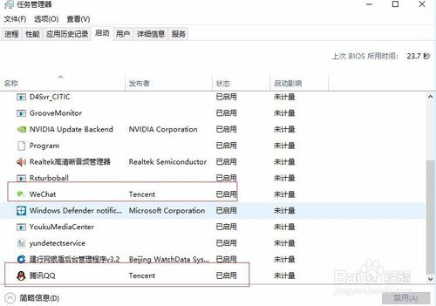

点击下需要关闭开机自动启动的软件（小编以qq为例，点击qq 选中），再点击右下角的“禁用”

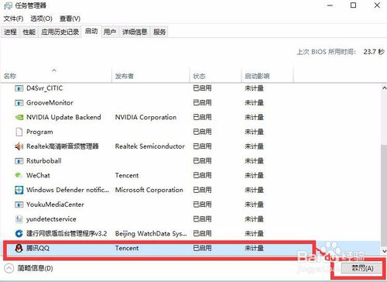

也可以直接右击需要关闭开机自动启动的软件（以微信为例），右击后，直接选择“禁用”

